Tecnologie e Progettazione

Documentazione progetto

Gruppo: CheHaEvitatoDiSprecareTempoPensandoAlNome

Componenti: Bernardo, Botti, Nocito

Lo scopo del progetto è realizzare una comunicazione tra il sensore di umidità collegato ad Arduino e un’applicazione Android o programma java.

Ogni 100 dati raccolti, in un lasso di tempo viene fatta una media di questi e registrati su un file che poi viene letto dall’applicazione o programma java.

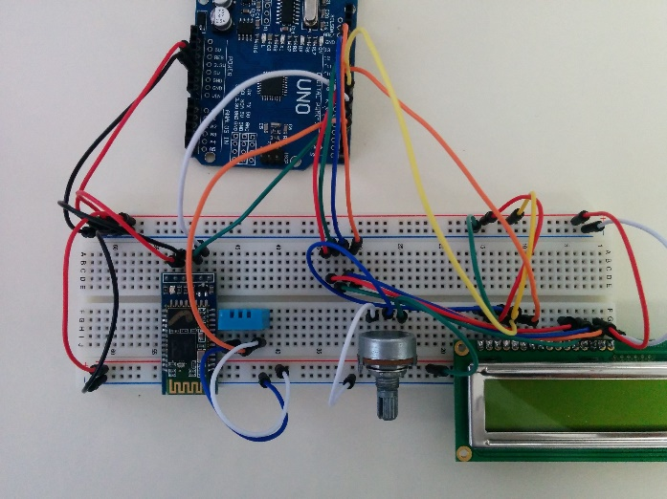Inizialmente si è deciso di semplificare il progetto effettuando una comunicazione di tipo seriale tra l’Arduino e un programma java con scopo di leggere i dati rilevati dal sensore e di conservarne i 100 campioni più recenti.

Durante la realizzazione del circuito Arduino e del relativo programma non sono state rilevate particolari difficoltà: al contrario, così come nella comunicazione seriale con il programma java.

La realizzazione della comunicazione tramite bluetooth si è rilevata invece difficoltosa, e quindi abbiamo dovuto rinunciare a questo tipo di comunicazione e usare un server comunicando con questo tramite Socket.

Comunicazione tra Java e Arduino

L’ Arduino comunica tramite seriale i dati rilevanti alla temperatura e umidità:

|  |  |
| --- | --- |
|  | In questo codice l’Arduino legge dal componente DHT11 la temperatura e l’umidità e li stampa sulla seriale. |

Il file java tramite l’utilizzo di Thread legge dalla seriale li registra in due liste di valori:

|  |  |
| --- | --- |
|  | Il Thread che si trova nella classe registraDati. |